Trainersprofiel
Naam Daan van Oosten
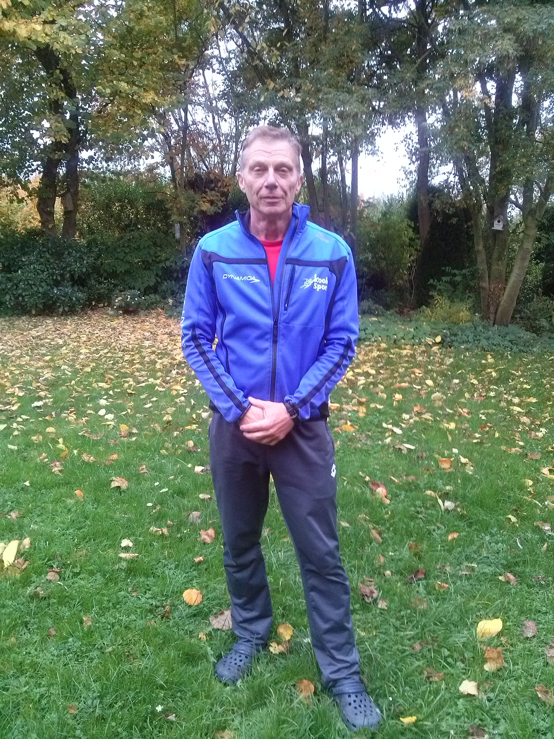
Kunde Sprint- en hordentrainer
Aantal jaren trainer 20 jaar
Diploma’s Atletiektrainer, Specialisatie sprint/horden
Bijscholingen Modules krachtraining, Clinics sprint, werpen, springen, Sport en psychologie
Competenties Verbetering van loopcondities en van motorische kwaliteiten van sporters

Eigen atletiekverleden Niveau Getraind o.b.v. Van Oosten (trainer ook van Els Vader)
100 en 200 m loper Nationale top 5 over een periode van vele jaren

